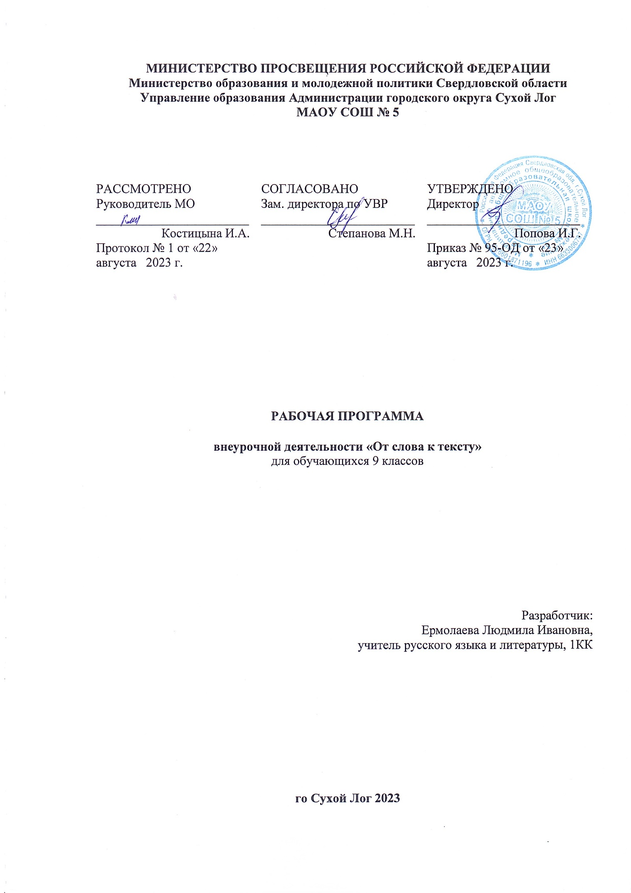

**Пояснительная записка.**

Данный подготовительно-тренировочный курс «От слова к тексту» предназначен для учащихся 9 и рассчитан на 34 часа. Он обеспечивает осмысление системы знаний о языке, углубленное изучение основных разделов русского языка, формирование устойчивых навыков владения языком и совершенствование речевой культуры. Данный курс эффективен при организации занятий, ориентированных на подготовку к итоговой аттестации, где независимо от формы проведения учащиеся должны продемонстрировать результаты овладения нормами современного русского языка, основами культуры устной и письменной речи.

**Цель:** углубление и систематизация знаний о языке и речи, развитие коммуникативно-речевой культуры, расширение лингвистического кругозора учащихся.

**Задачи:**

1. овладение основными нормами русского литературного языка;
2. создание прочной, надежной базы орфографических навыков;
3. совершенствование общеучебных умений: обобщать, сравнивать, классифицировать, анализировать, оценивать;
4. обучение анализу текста, его интерпритация;
5. формирование языковой и лингвистической компетенций;
6. формирование умения создавать собственный текст, аргументировать собственное мнение, использовать в речи разнообразные грамматические формы и лексическое богатство языка;
7. развитие ассоциативного мышления учащихся.

**На каждом занятии предусматривается двухсторонний подход:**

1. Теоретическая часть (повторение правил, изучение трудных случаев правописания, определение этапов создания текста).
2. Практическая часть (выполнение различных упражнений, помогающих сформировать языковую, лингвистическую и коммуникативную компетентности; закрепить знания орфографических и пунктуационных правил, приобрести устойчивые навыки).

Использование системы упражнений предусматривает различные формы и приемы работы учащихся: упражнения по аналогии, исследования, использование разных каналов поиска информации (энциклопедические и специальные словари, библиотечные и электронные каталоги, Интернет и др.), написание текстов.

**Ожидаемые результаты.**

Полученные учащимися новые знания и представления о языке, осознание неразрывной связи языка с развитием общества в целом (в идеале- в виде сформированного лингвистического мировоззрения, позволяющего выпускнику адекватно и компетентно оценивать складывающиеся языковые ситуации); практические умения и навыки по самостоятельному анализу и оценке текстов разной стилистической принадлежности, приобретение опыта проведения первых научных исследований в области предполагаемой профессиональной деятельности и, как следствие, мотивированный выбор будущей профессии.

**Оценка знаний, умений и навыков.**

Основными формами организации учебной деятельности являются семинары, практические занятия, тренинги, зачёты.

Различные формы контроля.

**Календарный учебно - тематический план для 9 класса.**

|  |  |  |  |  |
| --- | --- | --- | --- | --- |
| **№** | **Тема занятия** | **План** | **Виды деятельности.** | **Факт** |
| 1. | Особенности устного собеседования. Критерии оценивания. |  | Повторение основных фонетических правил, типов речи. |  |
| 2. | Орфоэпические, грамматические, фактические ошибки, искажения слов. |  | Работа по коррекции ошибок. |  |
| 3. | Продолжение темы. |  |  |  |
| 4. | Чтение текста (интонация, логическое ударение, выразительность). |  | Знакомство с текстами об известных людях России. |  |
| 5. | Продолжение темы. Практикум. |  |  |  |
| 6. | Продолжение темы. Практикум. |  |  |  |
| 7. | Пересказ текста (количество микротем, основная мысль каждой микротемы, ключевые слова).Повторение. |  | Повторение основных понятий текста. |  |
| 8. | Пересказ текста. |  | Определение микротем, использование ключевых слов. |  |
| 9. | Пересказ текста. |  |  |  |
| 10. | Определение места цитаты в пересказе. Развитие логики. |  | Пересказ текста с включением цитаты. |  |
| 11. | Продолжение темы. |  |  |  |
| 12. | Типы речи : описание, повествование, размышление. Повторение. |  | Различение типов речи в различных текстах. |  |
| 13. | Описание фотографии. Использование штампов речи. |  | Создание текста-описания. |  |
| 14. | Продолжение темы. |  |  |  |
| 15. | Продолжение темы. |  |  |  |
| 16. | Повествование. |  | Создание текстов – повествований. |  |
| 17. | Продолжение темы. |  |  |  |
| 18. | Продолжение темы. |  |  |  |
| 19. | Рассуждение. |  | Создание текста – рассуждения. |  |
| 20. | Продолжение темы. |  |  |  |
| 21. | Продолжение темы. |  |  |  |
| 22. | Диалог. Умение вступать в диалог. |  | Практикум. |  |
| 23. | Продолжение темы. |  |  |  |
| 24. | Продолжениетемы. |  |  |  |
| 25. | Написание сжатого изложения. Критерии оценивания. |  | Знакомство с требованиями написания сжатого изложения. |  |
| 26. | Приемы сжатия текста. |  | Развитие умения сжатия текста. |  |
| 27. | Написание сжатого изложения. Проверка с орфографическими словарями. |  |  |  |
| 28. | Написание сжатого изложения. Проверка с орфографическими словарями. |  |  |  |
| 29. | Требования к написанию сочинения-размышления. |  | Знакомство с написанием сочинения 9.1, 9.2,9.3. |  |
| 30. | Работа над сочинением 9.3. Структура сочинения. |  | Объяснение значения слова или словосочетания, запоминание структуры текста, приведение примеров из текста и жизненного опыта. |  |
| 31. | Написание сочинения –рассуждения 9.3. |  | Написание и проверка полученного текста. |  |
| 32. | Работа над сочинением –рассуждением 9.2. |  | Объяснение цитаты, умение работать с текстом, приведение примеров из него. |  |
| 33. | Сочинение-рассуждение о лингвистическом понятии. Требования к нему. 9.1. |  | Объяснение понятия, приведение примеров. |  |
| 34. | Написание сочинения- рассуждения по выбору. |  | Написание и проверка сочинения. |  |

Литература.

1.Антонова Е.С., Воителева Т.М. Русский язык и культура речи. М., 2005.

2.Архарова Д.И., Долинина Т.А., Чудинов А.П. Анализ текста и написание рецензии. Курс подготовки к написанию сочинения (задания типа С).

3.Баранов М.Т., Костяева Т.А. Русский язык. Справочные материалы. М., 2016.

4.Розенталь Д.Э. Пишите, пожалуйста, грамотно. М., 2001.

5.Смирнова Н. В.ГИА без проблем. Справочник учащегося 8-9 класса для подготовки к ГИА по русскому языку. Екатеринбург,2013.